**Evidencia DEC_1071**

**Login por Identidad Digital**

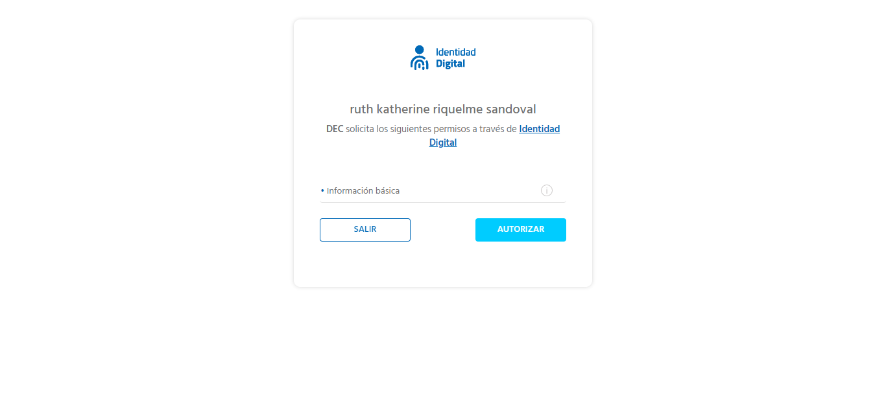

**Click al botón Autorizar**

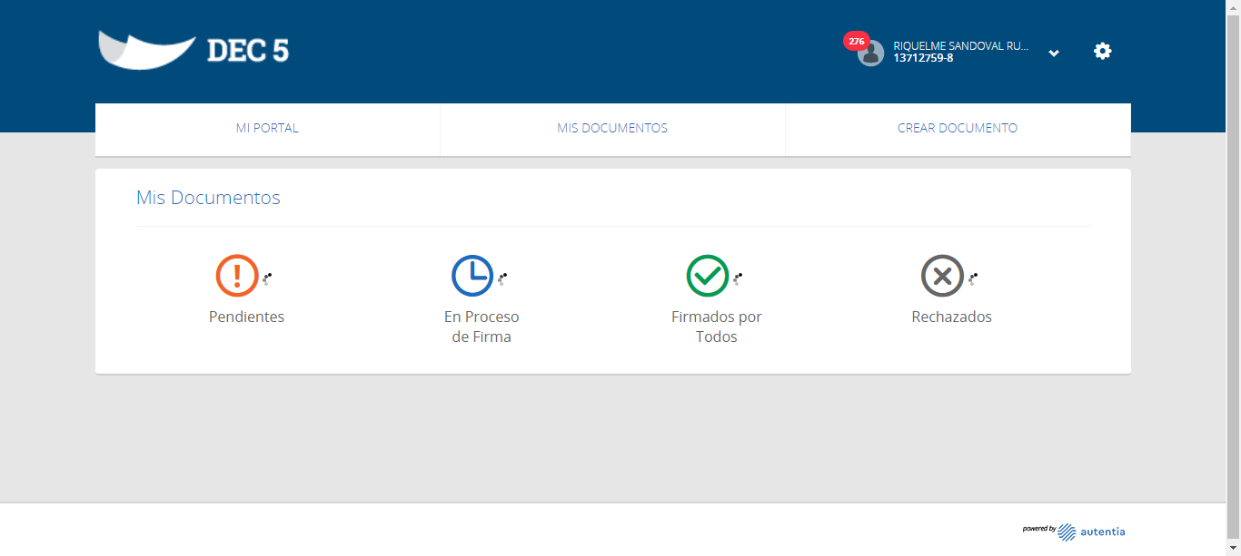

**Click a Nombre Usuario**

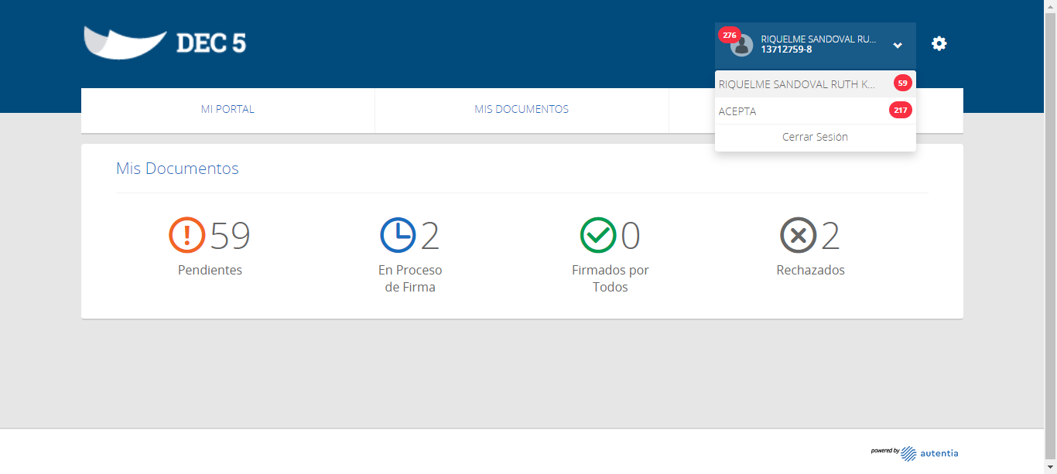

**Click empresa ACEPTA**

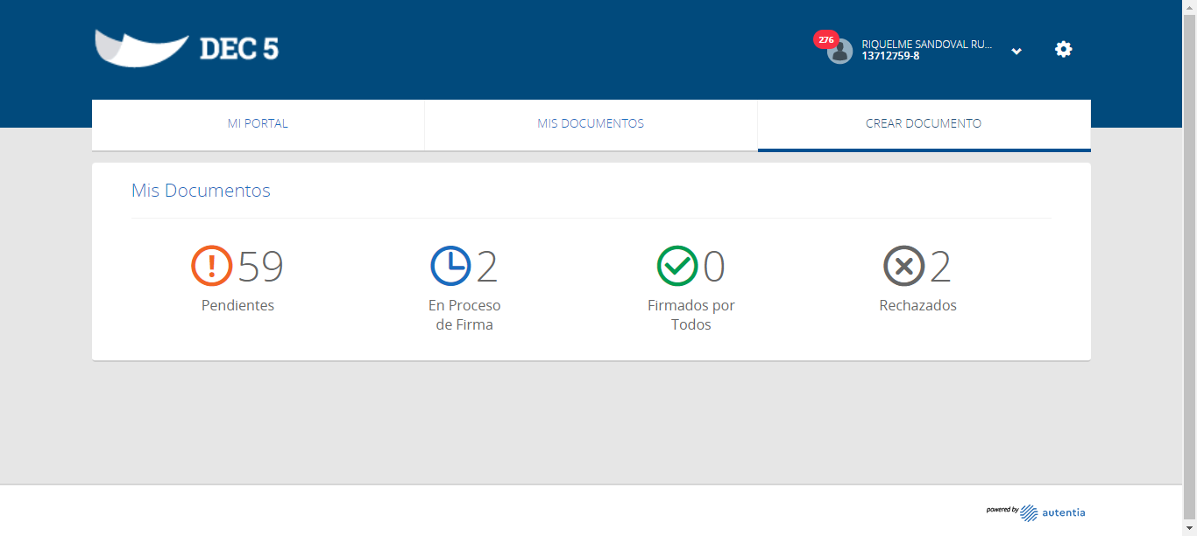

**Click Mis Documentos**

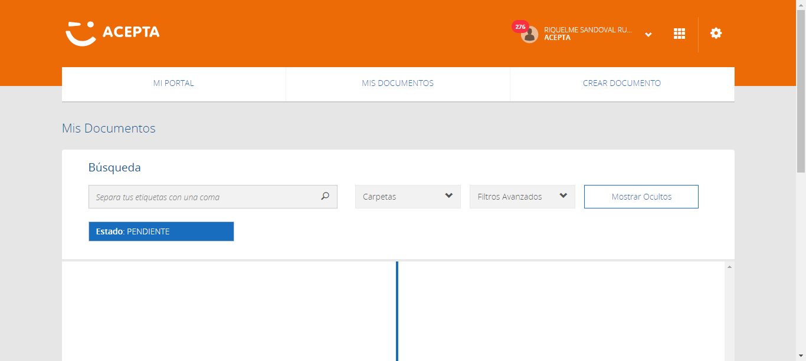

**Click Selección Carpetas**

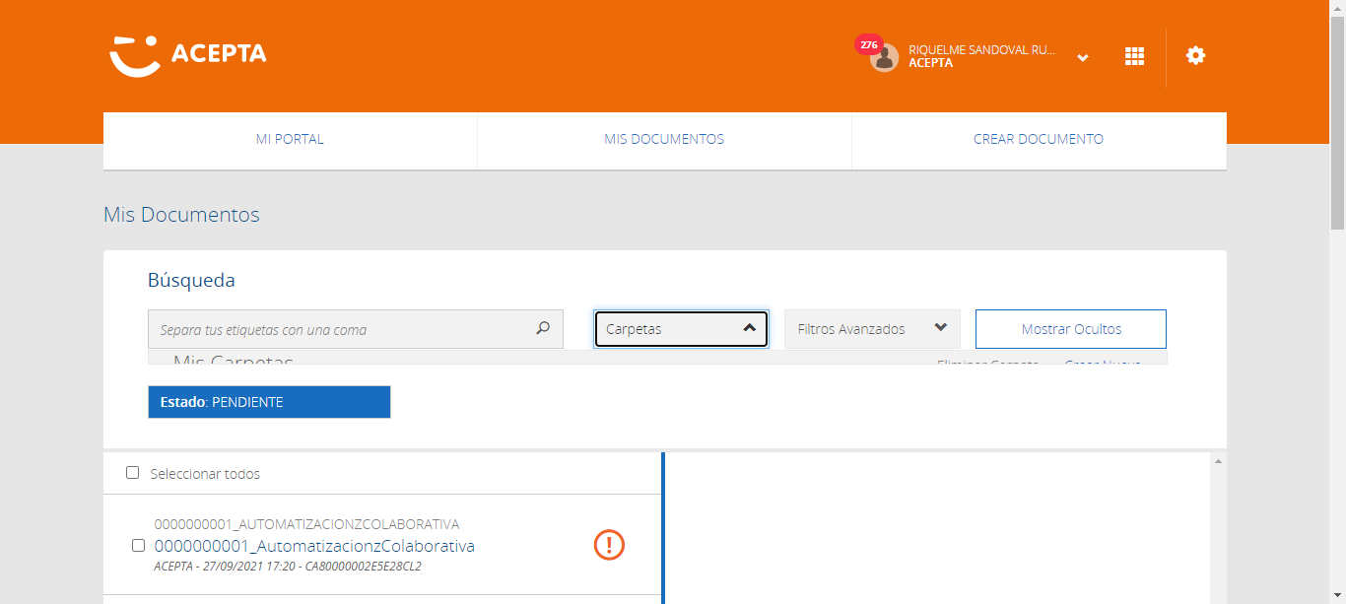

**Eliminar Carpeta Existente**

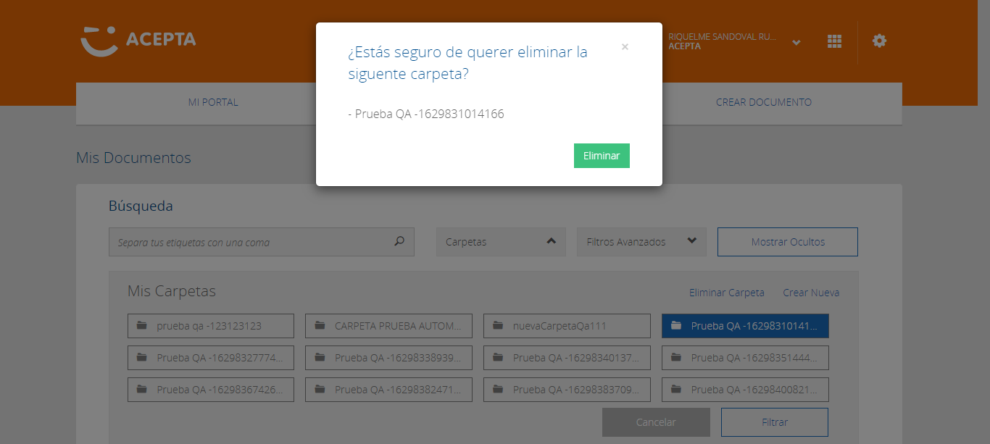

**Mensaje eliminar OK**



**Botón eliminar OK**

